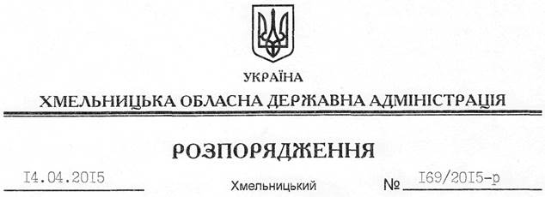

Про передачу в постійне користування земельних ділянок ДП “Ярмолинецьке лісове господарство”

На підставі статей 6, 21 Закону України “Про місцеві державні адміністрації”, статті 17 Лісового кодексу України, статей 17, 57, 92, 122, 123, 125, 126 Земельного Кодексу України, розглянувши клопотання ДП “Ярмолинецьке лісове господарство”, зареєстроване в обласній державній адміністрації 02.04.2015 за № 99/2244-11-42/2015, та документацію із землеустрою:
1. Затвердити технічну документацію із землеустрою щодо встановлення (відновлення) меж земельних ділянок в натурі (на місцевості) Державному підприємству “Ярмолинецьке лісове господарство” для ведення лісового господарства і пов’язаних з ним послуг (код за КВЦПЗ – 09.01) за межами населених пунктів на території Томашівської, Тарасівської, Пасічнянської, Савинецької, Соколівської, Сутковецької, Кадиївської сільських рад Ярмолинецького району Хмельницької області.
2. Надати в постійне користування державному підприємству “Ярмолинецьке лісове господарство” земельні ділянки державної власності загальною площею 105,3650 га (землі лісогосподарського призначення) для ведення лісового господарства і пов’язаних з ним послуг, що розташовані за межами населених пунктів на території Томашівської, Тарасівської, Пасічнянської, Савинецької, Соколівської, Сутковецької, Кадиївської сільських рад Ярмолинецького району Хмельницької області згідно з додатком.
3. Право постійного користування земельними ділянками ДП “Ярмолинецьке лісове господарство” виникає з моменту державної реєстрації цього права.
4. Контроль за виконанням цього розпорядження покласти на заступника голови облдержадміністрації відповідно до розподілу обов’язків.

Голова адміністрації М.Загородний

